Tillsynsbegäran – information om höga naturvärden och fridlysta arter i samrådsanmälan S 6659-2021 i Karlskrona kommun
Denna tillsynsbegäran behandlar höga naturvärden i samrådsanmälan S 6659-2021 i Karlskrona kommun som inkom 2021-09-15 och omfattar 6,7 ha.
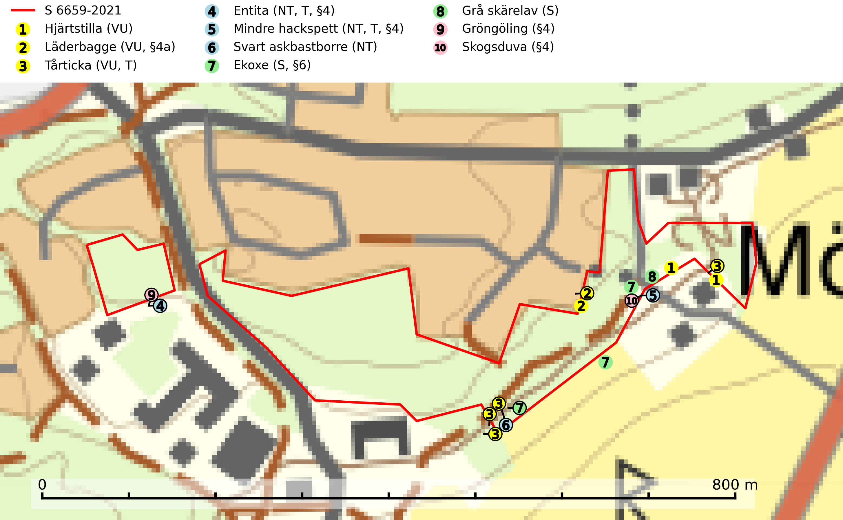
Figur 1. Fyndplatser för naturvårdsarter i och inom 15 meter från samrådsanmälan. Markörer utan svart kant är placerade på fyndplatsen. Markörer med svart kant är placerade vid sidan av fyndplatsen och har ett svart streck som visar fyndplatsens exakta position. Kartans mittpunktskoordinat är N 6230214, E 540808 i SWEREF 99 TM.
I och inom 15 meter från samrådsanmälan finns fynd av 10 naturvårdsarter, varav 6 är rödlistade, 6 är fridlysta, 3 är typiska (T) och 2 är signalarter (S): hjärtstilla (VU), läderbagge (VU, §4a), tårticka (VU, T), entita (NT, T, §4), mindre hackspett (NT, T, §4), svart askbastborre (NT), ekoxe (S, §6), grå skärelav (S), gröngöling (§4) och skogsduva (§4). Se Figur 1.

Tillsynsbegäran
Vi begär härmed att Skogsstyrelsen fattar beslut enligt miljöbalken som säkerställer att skogens höga naturvärden bevaras samt att EU-lagstiftning efterlevs och att artskyddsbrott förhindras.
Vi önskar även ta del av de ställningstaganden och beslut som myndigheten meddelar till följd av aktuell samrådsanmälan och föreningens inlaga (se 34 § förvaltningslagen).

Naturvårdsarter och fridlysta arter
Nedan följer beskrivningar av de naturvårdsarter och fridlysta arter som har sina livsmiljöer och växtplatser i den samrådsanmälda skogen. Se även ytterligare artfakta i BILAGA 1. De påträffade naturvårdsarterna är ett tydligt kvitto på att det rör sig om en skog med höga naturvärden.
Läderbagge (VU, §4a) är strikt skyddad enligt EU:s art- och habitatdirektiv vilket innebär att hela dess livsmiljö med ekar i alla åldrar behöver bevaras för artens långsiktiga överlevnad i landskapet. Läderbaggens larvutveckling sker i trädhåligheter med mulm i grova ihåliga lövträd, där larven lever av den omgivande, fastare döda veden. I Sverige främst i ek, men även i ask, bok, lind, klibbal, hästkastanj, alm, apel och asp. Läderbaggen påverkar livsmiljön för andra arter genom att utvidga håligheter, öka mängden mulm och höja kvävehalten i mulmen. I stamhåligheter med läderbagge förekommer ofta en rad andra rödlistade arter. Läderbagge är globalt rödlistad som nära hotad (NT) vilket innebär att Sverige har ett internationellt ansvar för arten (IUCN, 2025; SLU Artdatabanken, 2021; Nilsson m.fl. 2002).
Tårticka (VU) är en exklusiv signalart som visar på gamla ekar och lövskogsområden med gamla träd som har höga naturvärden. Den hotas av att olikåldriga bestånd av ek eller ekblandskog avverkas och ersätts med likåldriga barr- eller lövbestånd. Arten är placerad högst upp i Skogsstyrelsens värdepyramid för bedömning av skog med höga naturvärden. Tårticka är typisk art för 9160 Näringsrik ekskog (SLU Artdatabanken, 2024; Nitare & Skogsstyrelsen, 2019).
Entita (NT, §4), rödlistad som nära hotad och prioriterad art i Skogsvårdslagen, har häckningsrevir i anmälan. Minskningstakten innevarande 10-årsperiod beräknas till 20 (10–30) % och bedöms vara nära gränsvärdet för Sårbar (VU). Entitan är ortstrogen och reviret är i genomsnitt omkring 5 hektar, ibland uppåt 20 hektar stort. Entitan är en utpräglad lövskogsfågel som föredrar flerskiktade, gärna högvuxna skogar med inslag av äldre träd och välutvecklat buskskikt. Även alkärr med videsnår hör till de miljöer som utnyttjas. Arten häckar ofta i skogar som är svagt eller inte alls påverkade av skogsbruk, ofta rör det sig om värdekärnor med höga naturvärden. Entitan missgynnas av konventionellt skogsbruk och dess ortstrohet och dåliga spridningsförmåga gör den känslig för fragmentering. Entita är typisk art för 9080 Lövsumpskog (Skogsstyrelsen, 2016, SLU Artdatabanken, 2021).
Mindre hackspett (NT, §4) är rödlistad som nära hotad, fridlyst och prioriterad art i Skogsvårdslagen. Minskningstakten har uppgått till 25 (10–40) % under de senaste 15 åren och bedöms vara nära gränsvärdet för Sårbar (VU). (A2bc). Arten har stora revir och höga krav när det gäller förekomst av lövskog på landskapsnivå. För att häcka framgångsrikt behöver ett par cirka 40 ha äldre lövdominerad skog inom ett område på upp till 200 ha. Under vintern kan födosök även ske i äldre grandominerad skog. Mindre hackspett är typisk art för 9010 Taiga, 9750 Svämlövskog, 9080 Lövsumpskog, 9030 Landhöjningsskog och 9040 Fjällbjörkskog (SLU Artdatabanken, 2021; Skogsstyrelsen, 2016).
Ekoxe (§6) omfattas av EU:s art- och habitatdirektiv och är fridlyst enligt 6 § artskyddsförordningen. Dess larvutveckling sker i och vid stubbar, i lågor med markkontakt och grövre döda rötter av olika lövträd, även i döda rotdelar på levande träd. I Sverige främst funnen i ek men även några gånger i bok, hassel, ask och björk. Arten lever främst i halvöppna miljöer såsom trädklädda hagmarker eller gles skog, gärna i sydsluttningar. Arten påverkas negativt av brist på grova eller gamla träd och det föreligger indikation på eller misstanke om populationsminskning. Minskningen avser kvalitén på artens habitat (SLU Artdatabanken, 2025).
Grå skärelav växer på barken av mycket gamla och grova jätteekar i halvöppet eller öppet läge. Sverige har ett stort internationellt ansvar att bevara dessa grova ekjättar och det är viktigt att hålla öppet kring deras konkurrenskänsliga kronor. Arten följs ofta av ett stort antal rödlistade lavar varför särskilt rika lokaler med grå skärelav bör skyddas. Grå skärelav är typisk art för 9070 Trädklädd betesmark och 6530 Lövängar (SLU Artdatabanken, 2024; Nitare & Skogsstyrelsen, 2019).

EU:s fågeldirektiv
Europeiska unionens medlemsländer är skyldiga att agera i enlighet med EU:s fågeldirektiv där det uttryckligen står att direktivet gäller för fåglar samt för deras ägg, bon och livsmiljöer (artikel 1). Vidare att de åtgärder som vidtas inte får leda till en försämring av den nuvarande situationen beträffande bevarandet av de fågelarter som avses i artikel 1 (artikel 13). Fågeldirektivet är styrande för tillsynsansvariga myndigheters ärendehantering, ställningstaganden och beslutsfattande.

BILAGA 1 – Fridlysta arter

Entita – ekologi samt krav på livsmiljön
Entita (NT, §4) är rödlistad som nära hotad, fridlyst och prioriterad art enligt Skogsvårdslagen. Den omfattas av EU:s fågeldirektiv och är typisk art för 9080 Lövsumpskog. Minskningstakten har uppgått till 20 (10–30) % under de senaste 10 åren och bedöms vara nära gränsvärdet för Sårbar (VU). (A2b) (SLU Artdatabanken, 2021).
Entitan är en utpräglad lövskogsfågel som påträffas i ädellövskogar, strandskogar, ekhagar, igenväxande hagmarker, lövdungar, parker och trädgårdar. Den föredrar flerskiktade, gärna högvuxna skogar med inslag av äldre träd och med ett välutvecklat buskskikt. Ek- och hasseldominerade skogar och dungar, samt alkärr med videsnår, hör till de miljöer som ofta utnyttjas. I sydligaste Sverige är bokskog en viktig miljö (Skogsstyrelsen, 2016).
Reviren är relativt stora för en småfågel, i genomsnitt omkring 5 hektar men de kan vara upp till 20 hektar. Entitan är en utpräglad stannfågel och rör sig inte långt från kläckningsplatsen; ungfåglarna sprider sig sällan mer än 5 km från födelseplatsen och etablerade fåglar lämnar därefter inte sitt revir (Skogsstyrelsen, 2016). Det häckande paret försvarar sitt revir året runt. De tillåter dock en grupp av ungfåglar att etablera sig inom deras revir och så bildas en vinterflock, vilket sker redan i juni månad. Även under kalla vintrar stannar entitan kvar inom sitt revir. Hittar man entitor vid sitt foderbord beror det på att fågelmatningen ligger inom ett entiterevir (SLU Artdatabanken, 2021). Arten är känslig för fragmentering och har svårt att etablera sig i isolerade skogsområden. Entitan är hålhäckare, men kan inte själv hacka fram sitt hål utan är beroende av miljöer som erbjuder naturliga hål (Skogsstyrelsen, 2016).
Arten häckar ofta i skogar som är svagt eller inte alls påverkade av skogsbruk. Särskilt i Svealand ofta i skogar som har höga naturvärden och utgör skogliga värdekärnor. Entitan missgynnas av konventionellt skogsbruk genom minskad förekomst av risiga, flerskiktade skogar liksom av avverkning av lövträdsrika kantzoner. Entitans ortstrohet och dåliga spridningsförmåga gör den känslig för fragmentering (Skogsstyrelsen, 2016).

Referenser – entita
Skogsstyrelsen, 2016. Vägledning för hänsyn till entita. https://www.skogsstyrelsen.se/globalassets/lag-och-tillsyn/artskydd/vagledningar-for-hansyn-till-faglar/entita-vagledning-hansyn2.pdf
SLU Artdatabanken, 2021. Artfaktablad. Naturvård – artfakta. SLU Artdatabanken, Uppsala

Mindre hackspett – ekologi samt krav på livsmiljön
Mindre hackspett (NT) är rödlistad som nära hotad, fridlyst och prioriterad art i Skogsvårdslagen. Den är typisk art för 9010 Taiga, 9750 Svämlövskog, 9080 Lövsumpskog, 9030 Landhöjningsskog och 9040 Fjällbjörkskog. Minskningstakten har uppgått till 25 (10–40) % under de senaste 15 åren och bedöms vara nära gränsvärdet för Sårbar (VU). (A2bc). (SLU Artdatabanken 2021).
Den mindre hackspetten lever i löv- och blandskog med förekomst av äldre lövträd, gärna ädellövträd i södra Sverige. Norrut förekommer arten i gamla löv- och blandskogar med al, björk och asp. Ett mycket glest bestånd förekommer i fjällbjörkskogen. Under vintern kan födosök ske även i äldre grandominerad skog, troligen för att den ger bättre skydd mot rovdjur och rovfåglar än ren lövskog. (SLU Artdatabanken, 2021).
Arten har stora revir och höga krav när det gäller förekomst av lövskog på landskapsnivå. För att häcka framgångsrikt behöver ett par cirka 40 ha äldre lövdominerad skog inom ett område på upp till 200 ha. Under vintern utsträcks födosöket till ett större område på flera hundra hektar, men varje individ återvänder till samma natthål kväll efter kväll. Arten häckar i murkna lövträdsstammar eller stubbar (oftast klibbal eller björk), vanligen 3–7 meter över marken. Ett nytt bohål hackas ut varje vår (Skogsstyrelsen, 2016 & SLU Artdatabanken, 2021).
Den mindre hackspetten missgynnas av gallring i löv- och blandskogar, om lövträd tas bort. Vidare så missgynnas arten starkt genom avverkning av äldre lövträd, dränering och avverkning av al- och björkkärr, röjning eller gallring av täta strandskogar, alkärr samt borttagande av murkna träd och grenar. Nedhuggning av äldre hagmarksbjörkar och alar är också negativt. Arten hotas dessutom av biobränsleuttag i gamla inägomarker och andra lövskogar (Skogsstyrelsen, 2016 & SLU Artdatabanken, 2021).

Referenser – mindre hackspett
Skogsstyrelsen, 2016. Vägledning för hänsyn till mindre hackspett. https://www.skogsstyrelsen.se/globalassets/lag-och-tillsyn/artskydd/vagledningar-for-hansyn-till-faglar/mindre-hackspett-vagledning-hansyn2.pdf
SLU Artdatabanken, 2021. Artfaktablad. Naturvård – artfakta. SLU Artdatabanken, Uppsala

